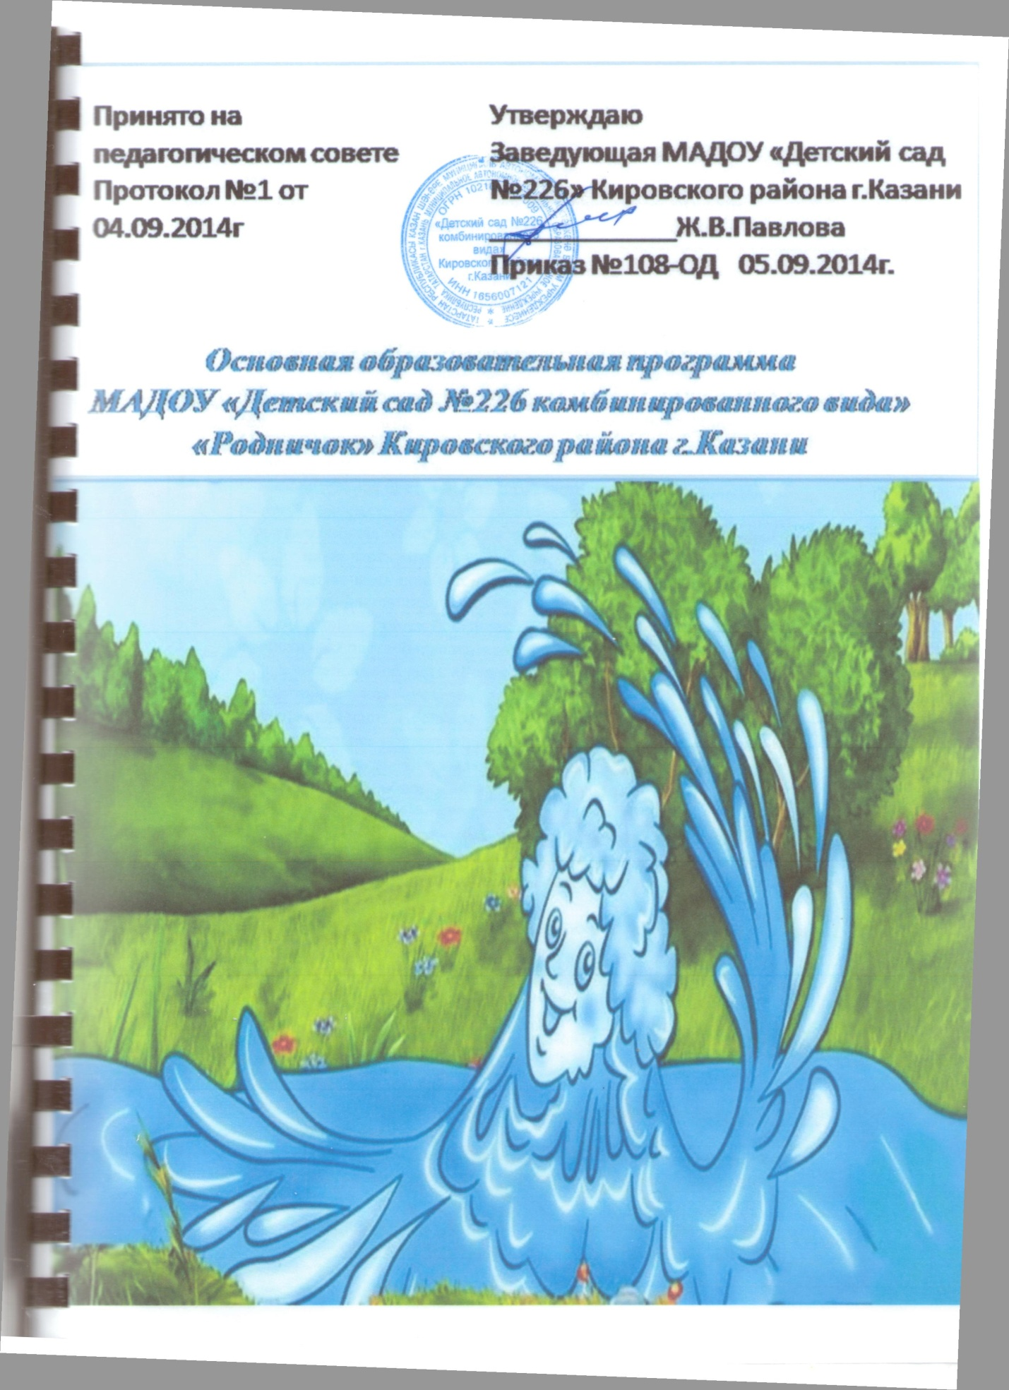

1.Пояснительная записка
Дошкольный возраст — яркая, неповторимая страница в жизни каждого человека. Именно в этот период начинается процесс социализации, устанавливается связь ребенка с ведущими сферами бытия: миром людей, природы, предметным миром. Происходит приобщение к культуре, к общечеловеческим ценностям. Закладывается фундамент здоровья. Дошкольное детство — время первоначального становления личности, формирования основ самосознания и индивидуальности ребенка. Поэтому коллективом детского сада создана программа, как программа обогащенного развития детей дошкольного возраста, обеспечивающая единый процесс социализации, индивидуализации личности через осознание ребенком своих потребностей, возможностей и способностей.
Основная образовательная программа разработана рабочей группой педагогов МАДОУ «Детский сад № 226» в составе: Федотова Е.Н., старший воспитатель; Храменкова Л.К., воспитатель; Королева О.И., педагог-психолог; Мамонтова М.А., учитель-логопед; Христич Л.В., воспитатель. Возможность реализации Программы дошкольного образования обеспечивается рядом взаимодополняющих факторов:
- наличие квалифицированного кадрового потенциала в МАДОУ;
- материально-техническое оснащение МАДОУ с учетом возрастных и индивидуальных особенностей воспитанников, современных требований;
-создание образовательно-развивающей среды, предполагающей активное использование культурно-образовательных ресурсов МАДОУ, микрорайона.
Программа спроектирована на основе ФГОС дошкольного образования с учетом Примерной основной образовательной программы дошкольного образования, особенностей образовательного учреждения, региона и муниципалитета, образовательных потребностей и запросов воспитанников. Определяет цель, задачи, планируемые результаты, содержание и организацию образовательного процесса на ступени и дошкольного образования.
Основная образовательная программа МАДОУ «Детский сад № 226» разработана в соответствии с основными нормативно-правовыми документами по дошкольному воспитанию:
- Федеральный закон от 29.12.2012 № 273-ФЗ «Об образовании в Российской Федерации»;
- Федеральный государственный образовательный стандарт дошкольного образования (Утвержден приказом Министерства образования и науки Российской Федерации от 17 октября 2013 г. N 1155);
- «Порядок организации и осуществления образовательной деятельности по основным общеобразовательным программа – образовательным программа дошкольного образования» (приказ Министерства образования и науки РФ от 30 августа 2013 года №1014 г. Москва);
- Санитарно-эпидемиологические требования к устройству, содержанию и организации режима работы дошкольных образовательных организаций» (Утверждены постановлением Главного государственного санитарного врача Российской от 15 мая 2013 года №26 «Об утверждении САНПИН» 2.4.3049-13)
Законами и нормативно-правовыми документами Республики Татарстан и ИК- МО г.Казани:
- Законом РТ от 08.07.1992 N1560-XI1 "О государственных языках Республики Татарстан и других языках в Республике Татарстан" (в ред. Законов РТ от 28.07.2004 N44-3PT, от 03.12.2009 N54-3PT, от 03.03.2012 N16-3PT, от 12.06.2014 N53-3PT);
- Постановлением кабинета Министров Республики Татарстан от 30.12.2010г. №1174 «Об утверждении Стратегии развития образования в Республики Татарстан на 2010-2015 г.г. «Килэчэк»;
- Приказом Управления образования ИКМО г.Казани №356 от 15.06.2012 г. «О внедрении новых учебно-методических комплектов по обучению двум государственным языкам Республики Татарстан в дошкольных образовательных учреждениях».
Общие сведения о МАДОУ
Полное наименование:
На русском языке: Муниципальное автономное дошкольное образовательное учреждение «Детский сад № 226 комбинированного вида» Кировского района г.Казани;
Сокращенное на русском языке: МАДОУ «Детский сад № 226»;
Полное на татарском языке: Казан шәһәре Киров районының «226 нчы катнаш төрдәге балалар бакчасы» муниципаль автономияле мәктәпкәчә белем учреждениесе»;
Сокращенное на татарском языке: МАМБУ «226 нчы балалар бакчасы».
Место нахождения Учреждения:
420030, г.Казань, ул.Большая, дом 26.
Образовательная деятельность осуществляется по следующему адресу: 420030, г.Казань, ул.Большая, дом 26.
Учреждение организует работу по следующему приоритетному направлению:
- коррекция недостатков в физическом и психическом развитии детей с нарушениями в развитии речи.
ДОУ осуществляет свою образовательную, правовую, хозяйственную деятельность на основе законодательных нормативных документов:
-Устав (утвержден в новой редакции приказом КЗИО ИК г.Казани от 15.06.2015г. №1233/КЗИО-ПК);
- Лицензия на право осуществления образовательной деятельности Серия 16Л01 № 0000294, рег. № 4659; от 23 ноября 2012 года – бессрочно.
Содержание Программы включает совокупность образовательных областей, которые обеспечивают социальную ситуацию развития личности ребенка. Программа обеспечивает разностороннее развитие детей в возрасте от 3 до 7 лет с учетом их возрастных и индивидуальных особенностей по образовательным областям: социально-коммуникативное развитие; познавательное развитие; речевое развитие; художественно-эстетическое развитие; физическое развитие.
Программа направлена на создание условий развития дошкольников, открывающих возможности для позитивной социализации ребёнка, его всестороннего личностного развития, развития инициативы и творческих способностей на основе сотрудничества со взрослыми и сверстниками в соответствующих дошкольному возрасту видам деятельности и создание развивающей образовательной среды.
Программа сформирована как программа психолого-педагогической поддержки позитивной социализации и индивидуализации, развития личности детей дошкольного возраста и определяет комплекс основных характеристик дошкольного образования (объем, содержание и планируемые результаты в виде целевых ориентиров дошкольного образования).
Программа дополнена национально-региональными особенностями, которые обогащают, углубляют и конкретизируют содержание задач федерального компонента. В Программе отражено содержание образования детей от 3 до 7 лет, формируемое участниками образовательного процесса с учетом климатических, национально-культурных, демографических, социально-экономических и социокультурных условий Республики Татарстан.
Программа включает обязательную часть и часть, формируемую участниками образовательных отношений. Обе части являются взаимодополняющими и необходимыми с точки зрения реализации требований Федерального государственного образовательного стандарта дошкольного образования (далее - ФГОС ДО).

Программа состоит из трех основных разделов:
- Целевой - пояснительная записка и планируемые результаты освоения программы.
- Содержательный - описание образовательной деятельности в соответствии с направлениями развития ребенка, представленных в пяти образовательных областях; описание вариативных форм, способов, методов и средств реализации Программы.
- Организационный - описание материально-технического обеспечения Программы, обеспеченности методическими материалами и средствами обучения и воспитания, режим дня, а также особенности традиционных событий, праздников, мероприятий; особенности организации развивающей предметно- пространственной среды.

1.1. Цели и задачи реализации Программы
Цель основной образовательной Программы -
развитие личности детей дошкольного возраста в различных видах общения и деятельности с учётом их возрастных, индивидуальных психологических и физиологических особенностей.

Программа направлена на:
создание условий развития ребенка, открывающих возможности для его позитивной социализации, его личностного развития, развития инициативы и творческих способностей на основе сотрудничества со взрослыми и сверстниками и соответствующим возрасту видам деятельности;
на создание развивающей образовательной среды, которая представляет собой систему условий социализации и индивидуализации детей.
Достижение поставленной цели предусматривает решение следующих задач:
1.Охрана и укрепление физического и психического здоровья детей, в том числе их эмоционального благополучия;
2. Обеспечение равных возможностей для полноценного развития каждого ребенка в
период дошкольного детства независимо от места жительства, пола, нации, языка, социального статуса, психофизиологических и других особенностей (в том числе ограниченных возможностей здоровья).
3.Обеспечение преемственности целей, задач и содержания образования, реализуемых в рамках образовательных программ различных уровней (далее - преемственность основных образовательных программ дошкольного и начального общего образования).
4. Создание благоприятных условий развития детей в соответствии с их возрастными и индивидуальными особенностями и склонностями, развития способностей и творческого потенциала каждого ребенка как субъекта отношений с самим собой, другими детьми, взрослыми и миром.
5.Объединение обучения и воспитания в целостный образовательный процесс на основе духовно-нравственных и социокультурных ценностей и принятых в обществе правил и норм поведения в интересах человека, семьи, общества.
6. Формирование общей культуры личности детей, в том числе ценностей здорового образа жизни, развития их социальных, нравственных, эстетических, интеллектуальных, физических качеств, инициативности, самостоятельности и ответственности ребенка, формирования предпосылок учебной деятельности.
7. Обеспечение вариативности и разнообразия содержания Программ и организационных форм дошкольного образования, возможности формирования Программ различной направленности с учетом образовательных потребностей, способностей и состояния здоровья детей.
8.Формирование социокультурной среды, соответствующей возрастным, индивидуальным, психологическим и физиологическим особенностям детей.
9.Обеспечение психолого-педагогической поддержки семьи и повышения компетентности родителей (законных представителей) в вопросах развития и образования, охраны и укрепления здоровья детей.
Вариативная часть:
10. Создание национального культурного пространства для всестороннего развития и обогащения посредством приобщения детей к истокам национальной культуры народов, населяющих Республику Татарстан.
11. Создание языковой среды, обеспечивающей формирование у детей интереса к изучению двух государственных языков Республики Татарстан, развитие первоначальных умений и навыков практического владения татарским и русским языком в устной форме.
12. Создание условий для формирования правильного звукопроизношения и и закрепление его на словесном материале исходя из индивидуальных нарушений звуков детей.
Развитие артикуляционной моторики, фонематических процессов, грамматического строя речи через коррекции. Дефектов.
13.Создание условий для обучения детей правилам дорожного движения, формирование у них специальных знаний, умений, практических навыков и привычек безопасного поведения на дороге, воспитание у детей дисциплинированности и высокой транспортной культуры.

1.2. Принципы и подходы к реализации Программы
Представляется целесообразным выделение нескольких групп принципов формирования программы:
Принципы, сформулированные на основе требований ФГОС
1. Поддержка разнообразия детства; сохранение уникальности и самоценности детства как важного этапа в общем развитии человека, самоценность детства - понимание (рассмотрение) детства как периода жизни значимого самого по себе, без всяких условий; значимого тем, что происходит с ребенком сейчас, а не тем, что этот период есть период подготовки к следующему периоду.
2. Личностно-развивающий и гуманистический характер взаимодействия взрослых (родителей (законных представителей), педагогических и иных работников ДОУ) и детей.
3. Уважение личности ребенка.
4. Реализация программы в формах, специфических для детей данной возрастной группы, прежде всего в форме игры, познавательной и исследовательской деятельности, в форме творческой активности, обеспечивающей художественно-эстетическое развитие ребенка.
Основные принципы дошкольного образования
1. Полноценное проживание ребенком всех этапов детства (младенческого, раннего и дошкольного возраста), обогащение (амплификация) детского развития.
2.Построение образовательной деятельности на основе индивидуальных особенностей каждого ребенка, при котором сам ребенок становится активным в выборе содержания своего образования, становится субъектом образования (далее - индивидуализация дошкольного образования).
3.Содействие и сотрудничество детей и взрослых, признание ребенка полноценным участником (субъектом) образовательных отношений.
4. Поддержка инициативы детей в различных видах деятельности.
5. Сотрудничество ДОУ с семьей.
6. Приобщение детей к социокультурным нормам, традициям семьи, общества и государства.
7. Формирование познавательных интересов и познавательных действий ребенка в различных видах деятельности.
8. Возрастная адекватность дошкольного образования (соответствие условий, требований, методов возрасту и особенностям развития).
9.Учет этнокультурной ситуации развития детей.
Принципы, сформулированные на основе особенностей программы ОО:
Программа является современной интегративной программой, реализующей деятельностный подход к развитию ребенка и культурологический подход к отбору содержания образования.
Принципы:
принцип развивающего образования, целью которого является психическое развитие ребенка;
принцип научной обоснованности и практической применимости, основывается на базовых положениях возрастной психологии и дошкольной педагогики;
решение поставленных целей и задач на разумном минимально необходимом и достаточном материале, не допуская перегруженности детей;
единство воспитательных, развивающих и обучающих целей и задач образования дошкольников;
принцип интеграции образовательных областей в соответствии с возрастными возможностями и особенностями детей, а также спецификой образовательных областей;
принцип комплексно-тематического построения образовательного процесса. Данный подход подразумевает широкое использование разнообразных форм работы с детьми как в совместной деятельности взрослого и детей, так и в самостоятельной деятельности детей и использует ведущую деятельность дошкольника — игру как основу организации жизнедеятельности детского сообщества.

1.3. Значимые характеристики развития детей дошкольного возраста
Общие сведения о коллективе детей, работников, родителей
Основными участниками реализации программы являются: дети дошкольного возраста, родители (законные представители), педагоги.
Плановое количество мест -110, функционируют 6 групп и воспитываются дети в возрасте от 3 до 7 лет.
В дошкольном образовательном учреждении на 01.09.2015г. общая численность воспитанников составила - 122 ребенка, укомплектованных по возрастному принципу:

Наименование группы | Возраст детей | Количество детей
Младший возраст | 3 – 4 года | 21
Средний возраст | 4 – 5 лет | 46
Старшая (логопедическая) | 5 – 6 лет | 18
Подготовительная (логопедическая) | 6-7 лет | 19
Старшая, подготовительная | 5 – 7 лет | 18

Кадровый потенциал
Кадрами МАДОУ «Детский сад №226» обеспечено полностью. Работу с детьми осуществляет педагогический коллектив в составе 15 педагогов. Из них: воспитателей -10, старший воспитатель, воспитатель по обучению детей татарскому языку, музыкальный руководитель, учитель-логопед, педагог-психолог.

Образовательный уровень
Образование\год | 2013 | 2014 | 2015
Число педагогов | 13 | 15 | 15
Высшее | 8 (61,5%) | 10 (67 %) | 11(73,3 %)
Средне-специальное | 5 (38,5 %) | 5 (33 %) | 4(26,7 %)

Квалификационный уровень педагогов
Год  категория | 2012-2013  13 педагогов | 2013-2014  15 педагогов | 2014-2015  15 педагогов
Высшая | 2 (15,4 %) | 2 (13,3 %) | 4 (26,7 %)
Первая | 5 (38,5 %) | 7 (46,7 %) | 8 (53,3 %)
СЗД | 2 (15,4%) | 2 (13,3%) | 2 (13,3 %)
Без категории | 4 (30,7 %) | 4 (26,7 %) | 1 (6,7%)

Распределение педагогического персонала по стажу работы
До 3-х лет | До 5 лет | С 5 до 10 лет | С 10 до 15 лет | С 15 до 20 лет | Более 20 лет
3 | 3 | 1 | 1 | 2 | 5

Наши педагоги:
- имеют звание «Ветеран труда» - 1 педагог;
- награждены «Медалью к 1000-летию Казани» - 1 педагог;
- награждены Почетной грамотой Министерства образования и науки РФ- 1 педагог;
- Почетной грамотой Министерства образования и науки РТ - 2 педагога;
- Почетной грамотой начальника УОИКМО города Казани - 1 педагог;
- Почетной грамотой начальника ООУОИКМО города Казани по Кировскому и Московскому районам – 8 педагогов.
Отличительной особенностью дошкольного учреждения является стабильность педагогических кадров и обсуживающего персонала.
Все педагоги своевременно проходят КПК, повышают свой профессиональный уровень через посещения методических объединений района, города, прохождение процедуры аттестации, самообразование, семинары педагогов различного уровня, что способствует повышению профессионального мастерства, положительно влияет на развитие МАДОУ. Задолженности по курсовой подготовке нет.

Социальный статус родителей

Социальными заказчиками деятельности учреждения являются в первую очередь родители воспитанников. Поэтому коллектив ДОУ пытается создать доброжелательную, психологически комфортную атмосферу, в основе которой лежит определенная система взаимодействия с родителями, взаимопонимание и сотрудничество.
Контингент родителей (законных представителей) представлен следующим образом:
 |  | 2015-2016
 | Количество детей | 122
Особенности семьи | Полные семьи | 65
Особенности семьи | Одинокие | 16  26  1
Особенности семьи | В разводе | 16  26  1
Особенности семьи | Вдовы | 16  26  1
Особенности семьи | Опекуны | 2
Особенности семьи | многодетные | 12

социальный статус: рабочие – 63 (52%), служащие - 44 (36%), неработающие – 0 (0%), предприниматели – 9 (7,4%), домохозяйки – 6 (4,6%);
образовательный статус: высшее образование – 65 (53,3%), неполное высшее – 4 (3,3%), среднее – специальное – 39 (32%), среднее – 14 (11,4%), незаконченное среднее – 0 (0%);
материальное состояние: высокое – 11 (9%), среднее – 94 (77%), ниже прожиточного минимума – 17 (14%);
жилищные условия: капитальное – 83 (68%), деревянное – 11 (9%), с подселением -8 (6,5%), общежитие – 7 (5,7%), частное – 13 (10,8%).

Особенности взаимодействия педагогического коллектива
с семьями воспитанников
В современных условиях дошкольное образовательное учреждение является единственным общественным институтом, регулярно и неформально взаимодействующим с семьей, то есть имеющим возможность оказывать на неё определенное влияние.
В основу совместной деятельности семьи и дошкольного учреждения заложены следующие принципы:
- единый подход к процессу воспитания ребёнка;
- открытость дошкольного учреждения для родителей;
- взаимное доверие во взаимоотношениях педагогов и родителей;
- уважение и доброжелательность друг к другу;
- дифференцированный подход к каждой семье;
- равно ответственность родителей и педагогов.
На сегодняшний день в ДОУ осуществляется интеграция общественного и семейного воспитания дошкольников со следующими категориями родителей:
- с семьями воспитанников;
- с будущими родителями.
Задачи:
-формирование психолого- педагогических знаний родителей;
-приобщение родителей к участию в жизни ДОУ;
-оказание помощи семьям воспитанников в развитии, воспитании и обучении детей;
-изучение и пропаганда лучшего семейного опыта.
Система взаимодействия с родителями включает:
-ознакомление родителей с результатами работы ДОУ на общих родительских собраниях, анализом участия родительской общественности в жизни ДОУ;
-ознакомление родителей с содержанием работы ДОУ, направленной на физическое, психическое и социальное развитие ребенка;
-участие в составлении планов: спортивных и культурно-массовых мероприятий, работы родительского комитета
-целенаправленную работу, пропагандирующую общественное дошкольное воспитание в его разных формах;
-обучение конкретным приемам и методам воспитания и развития ребенка в разных видах детской деятельности на семинарах-практикумах, консультациях и открытых занятиях.

Реальное участие родителей в жизни ДОУ | Формы участия | Периодичность  сотрудничества
В проведении мониторинговых исследований | -Анкетирование  - Социологический опрос  - «Родительская почта» | 3-4 раза в год  По мере необходимости  1 раз в квартал
В создании условий | - Участие в субботниках по благоустройству территории;  -помощь в создании предметно-развивающей среды;  -оказание помощи в ремонтных работах; | 2 раза в год  Постоянно  ежегодно
В управлении ДОУ | - участие в работе родительского комитета, Наблюдательного совета; педагогических советах. | По плану
В просветительской деятельности, направленной на повышение педагогической культуры, расширение информационного поля родителей | -наглядная информация (стенды, папки-передвижки, семейные и групповые фотоальбомы, фоторепортажи «Из жизни группы», «Копилка добрых дел», «Мы благодарим»;  -памятки;  -создание странички на сайте ДОУ;  -консультации, семинары, семинары-практикумы, конференции;  - распространение опыта семейного воспитания;  -родительские собрания;  - выпуск газеты для родителей. | 1 раз в квартал  Обновление постоянно  1 раз в месяц  По годовому плану  1 раз в квартал
В воспитательно-образовательном процессе ДОУ, направленном на установление сотрудничества и партнерских отношений с целью вовлечения родителей в единое образовательное пространство | -Дни открытых дверей.  - Дни здоровья.  - Недели творчества  - Совместные праздники, развлечения.  -Встречи с интересными людьми  - Консультативный пункт для родителей;  - Участие в творческих выставках, смотрах-конкурсах  - Мероприятия с родителями в рамках проектной деятельности | 2 раза в год  1 раз в квартал  2 раза в год  По плану  По плану  1 раз в месяц  Постоянно по годовому плану

